Bài soạn lesson02

1.
- Source Code Management System(Hệ thống quản lý mà nguồn) là một phần mềm hỗ trợ:
  - Phối hợp giữa các thành viên trong một nhóm phát triển phần mềm
  - Quản lý tập tin và kiểm soát phiên bản
  - Các nhà phát triển khả năng làm việc đồng thời trên các tập tin, hợp nhất với các thay đổi khác của nhà phát triển khác
  - Theo dõi và kiểm tra các thay đổi được yêu cầu và thực thi
  - Theo dõi tình trạng sửa lỗi và thực thi
- Version Control System (VCS)- Hệ thống quản lý phiên bản mã nguồn là một phần mềm hỗ trợ:
  - Khôi phục lại phiên bản cũ của các file
  - Khôi phục lại phiên bản cũ của toàn bộ dự án
  - Xem lại các thay đổi đã được thực hiện theo thời gian
  - Xem ai là người thực hiện thay đổi cuối cùng có thể gây ra sự cố
  - Khôi phục lại các file vô tình xoá mất
2.
- Git là một hệ thống quản lý phiên bản phân tán (Distributed Version Control System – DVCS) được sử dụng để lưu trữ mã nguồn và hỗ trợ cộng tác trong quá trình phát triển ứng dụng.

- 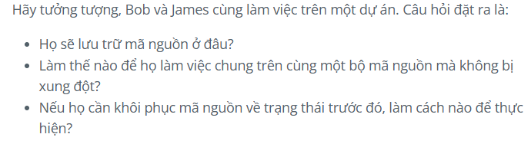

- Git chính là công cụ giải quyết các vấn đề này. Nó giúp lưu trữ mã nguồn, theo dõi các thay đổi và hỗ trợ làm việc nhóm 1 cách hiệu quả.

- Github là một dịch vụ Git được cung cấp miễn phí
- Github có phiên bản trả phí dành cho các doanh nghiệp
3.
  - Reponsitory(kho chứa) là nơi mã nguồn và các tệp liên quan trong một dự án. NÓ không chỉ lưu trữ các tệp hiện tại mà còn ghi nhận toàn bộ lịch sử thay đổi của chúng. Trong Git có 2 loại Repository chính:
    - Local Repository(Kho chứa cục bộ): Là nơi mã nguồn được lưu trữ trên máy tính cá nhân của lập trình viên.
      - Ví dụ: Cả Bob và James đều có Local Repository riêng trên máy của họ. Mọi thay đổi mà họ thực hiện trước tiên được lưu ở đây.
    - Remote Repository (Kho chứa từ xa): là nơi mã nguồn trên máy chủ, có thể truy cập qua mạng (Internet hoặc mạng nội bộ). Một số nền tảng phố biến hỗ trợ Remote Repository bao gồm Github, Gitlab, Bitbucket, … Remote Repository cho phép nhiều người tải mã nguồn về (pull) hoặc đẩy mã nguồn lên (push) để làm việc nhóm.
4.
  - Lệnh Git cơ bản:
    - Git init : Khởi tạo một repository
    - Git clone : Sao chep một repository
    - Git add: Đưa các file vào trong vùng staged
    - Git commit: Ghi nhận các thay đổi
    - Git push: Đưa các thay đổi từ local repository lên remote repository
    - Git log: Xem lại lịch sử
    - Git pull: Gộp những thay đổi mới kéo về từ máy chủ từ xa với nhánh hiện tại
    - Git diff: Xem thay đổi trước khi push
    - Git log: Xem lại lịch sử
    - Git merge: Để gộp nhánh
    - Git branch namebranch: Tạo nhánh
    - Git checkout: chuyển nhánh
    - Git branch: kiểm tra nhánh hiện tại
5.
  - Cách đưa file index.html từ local repository lên remote repository:
    - Vào folder chừa file index.html
    - Bật git bash tại folder chứa đó
    - Sử dụng câu lệnh sau để đưa toàn bộ code trong folder đó lên remote repository:
      - Git add .
      - Git commit -m “content”
      - Git push -u origin main

